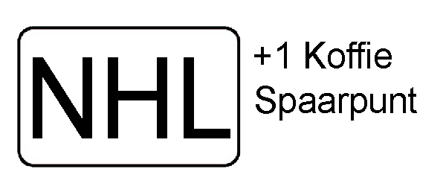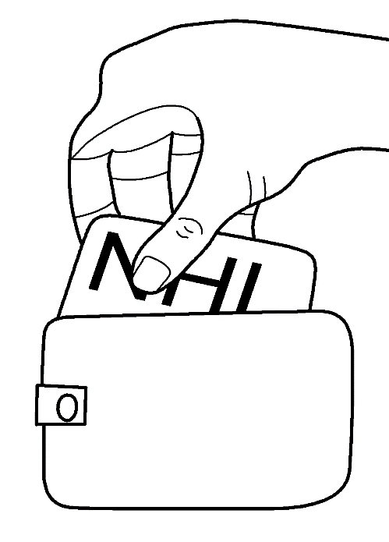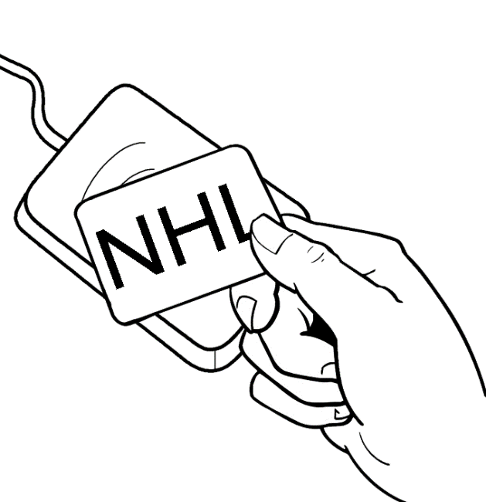

Punten worden automatisch toegekend aan de klant

Klant pakt NHL-pas

Klant legt NHL-pas op de scanner